Проект местных инициатив
«Благоустройство общественной территории в хут. Беднягина».

Руководитель инициативной группы: Семенцова Ольга Сергеевна.
Адрес реализации проекта: территория общего пользования, расположенная по адресу: Краснодарский край, Тимашевский район, хут.Беднягина, ул. Коммунистическая, 196 А.

Сумма: 3635723,48 рублей (Три миллиона шестьсот тридцать пять тысяч семьсот двадцать три рубля 48 копеек), в том числе из средств краевого бюджета – 3517104,52 рублей (Три миллиона пятьсот семнадцать тысяч сто четыре рубля 52 копейки), из внебюджетных средств - 118618,96 рублей (Сто восемнадцать тысяч шестьсот восемнадцать рублей 96 копеек).

Описание проекта: Здоровый образ жизни - это одна из самых актуальных проблем сегодняшнего дня. Отдаленность улицы Коммунистической х.Беднягина Тимашевского района Краснодарского края от центра поселения и отсутствие возможности детей улицы в проведении досуга, укрепления здоровья, занятий спортом.
Данный проект направлен на формирование и развитие навыков здорового образа жизни, на улучшение качества жизни населения, развитие патриотических качеств подрастающего поколения, для воспитания командного духа, активности, здорового общения и взаимодействия.
В случае успешной реализации Проекта, благоустройство территории с возведением детской игровой площадки, обеспечит:
-условия для организации и проведения спортивно-оздоровительных мероприятий, а также вовлечение детей и молодежи к активному и здоровому образу жизни;
-место здорового, активного досуга, игр, интенсивного проведения времени на открытом воздухе;
-заинтересованность жителей в здоровом образе жизни;
-позволит сформировать у населения осознанную потребность в систематических занятиях физической культурой и спортом.
-совместная деятельность детей и их родителей поможет наладить контакт и привести к эмоциональному равновесию.
-проект даст возможность жителям бесплатно заниматься спортом.
Основные мероприятия проекта:
- Устройство детской площадки (разработка грунта, перевозка грузов, устройство выравнивающих слоев оснований, установка бортовых камней, устройство фундаментных плит железобетонных, плоских, установка металлических столбов в бетонное основание; устройство наливного полиуретанового покрытия площадки.
- Устройство ограждения (установка металлических столбов, сварочные работы; устройство заграждений из готовых решетчатых панелей, огрунтовка металлических поверхностей, окраска металлических огрунтованных поверхностей).

- Установка оборудования для площадки:
- Спортивный комплекс для воркаут, в количестве 1 шт;
- Игровой комплекс: "Башня с горкой", в количестве 1 шт;
- Маятник, в количестве 1 шт;
- Жим ногами горизонт, в количестве 1 шт;
- Атлетический комплекс, в количестве 1 шт;
- Баскетбольный щит, в количестве 1 шт;
- Лавочки парковые со спинкой, в количестве 2 шт;
- Урны с крышкой, в количестве 2 шт;
- Качели «Альпы», в количестве 1 шт.

Количество благополучателей: 329 человек
Визуализация проекта (дизайн проект):
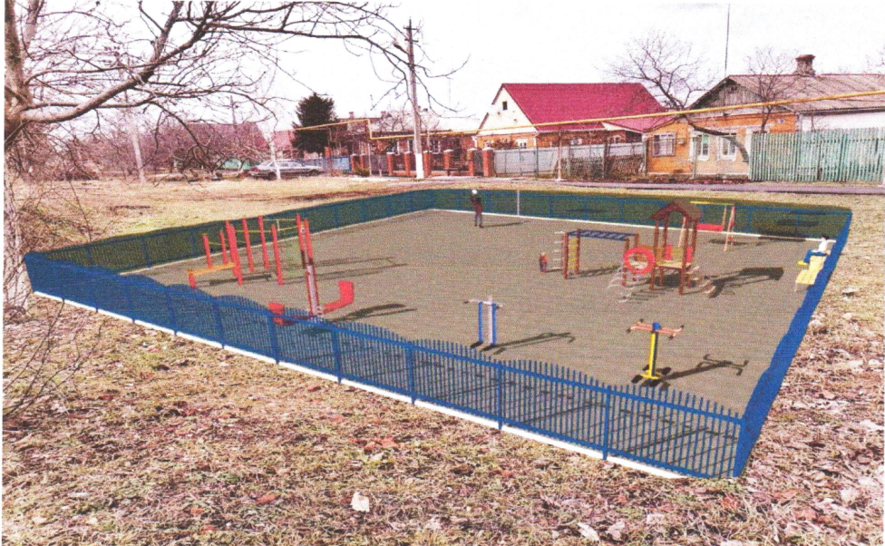
Фото до реализации проекта:
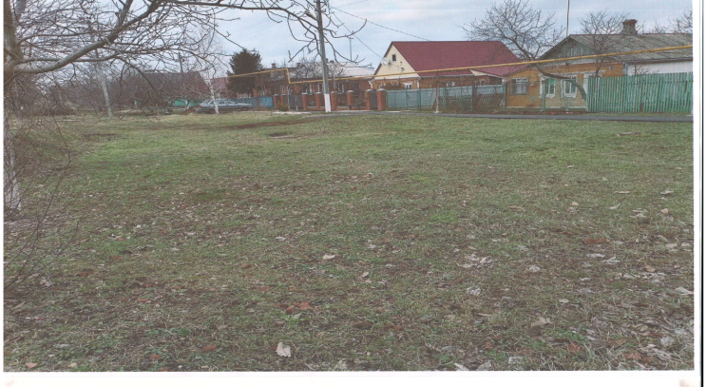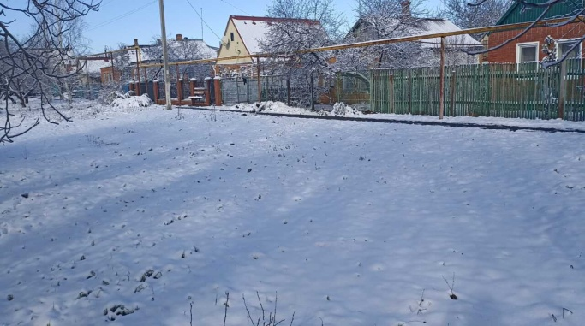

Глава сельского поселения Кубанец
Тимашевского района Н.А. Дема

